广 州 商 学 院

实验报告册

信息技术与工程 学院 软件工程 专业17 年3 班
2019 - 2020 学年第 一 学期

课程名称：计算机组成原理
姓 名： 梁启添
学 号： 201706120124

使用说明
各学院根据各门实验课需要双面打印实验报告，实验报告由学生按规定要求，认真独立填写。实验指导教师应重视指导学生撰写实验报告，对学生的实验报告应认真评阅批改，并按成绩评定的有关规定评出成绩。

目 录
实验一 ………………………………………………………………... 1
实验二 ………………………………………………………………... 4
实验三 …………………………………………………………………7
实验四 ………………………………………………………………..10
实验五 ……………………………………………………………….. 13
实验六 ……………………………………………………………….. 16
实验七 ……………………………………………………………….. 19
实验八 ……………………………………………………………….. 22
实验九 ……………………………………………………………….. 25
实验十 ……………………………………………………………….. 28

广 州 商 学 院
实验报告（第 1 次）
实验名称 基础汇编语言程序设计 实验时间 2019-11-17
同组同学 小组分工

一、实验目的
1．学习和了解 TEC-XP＋教学实验系统监控命令的用法；
2．学习和了解 TEC-XP＋教学实验系统的指令系统；
3．学习简单的 TEC-XP＋教学实验系统汇编程序设计；

二、实验仪器设备或材料
1.准备一台串口工作良好的 PC 机；
2．将 TEC-XP＋放在实验台上，打开实验箱的盖子，确定电源处于断开状态；
3．将黑色的电源线一端接 220V 交流电源，另一端插在 TEC-XP＋实验箱的电源插座里；
4．取出通讯线，将通讯线的 9 芯插头接在 TEC-XP＋实验箱上的串口“COM1”或“COM2” 上，另一端接到 PC 机的串口上；

三、实验原理
1．学习联机使用 TEC-XP＋教学实验系统和仿真终端软件 PCEC.
2．使用监控程序的 R 命令显示/修改寄存器内容、D 命令显示存储器内容、E 命令修改存储器 内容；
3．使用 A 命令写一小段汇编程序，U 命令反汇编刚输入的程序，用 G 命令连续运行该程序， 用 T、P 命令单步运行并观察程序单步执行情况；

四、实验内容与步骤
1．打开电源，船形开关和 5V 电源指示灯亮。
2．在 PC 机上运行 PCEC16.EXE 文件，根据连接的 PC 机的串口设置所用 PC 机的串口为 “1”或“2”, 其它的设置一般不用改动,直接回车即可。(具体步骤附后)
3．按一下“RESET”按键,再按一下“START”按键，主机上显示： TEC-2000 CRT MONITOR Version 1.0 April 2001 Computer Architectur Lab.， Tsinghua University Programmed by He Jia
1. 在 PC 机上建一个文件夹 TEC-XP＋；
2. 取出配套的用户盘，将应用程序 PCEC16 拷贝到用户机器硬盘上该文件夹里； 3. 双击 PCEC16 图标，出现如图所示的界面：
4。系统默认选择串口 1，用户可根据实际情况选择串口 1 或是串口 2（这里的串口指的是和 TEC-XP＋教学实验系统相连的 PC 机的串口），按回车后出现如图界面：
5. 图中是系统设定的一些传输参数，建议用户不要改动，直接回车。按一下“RESET”按钮放开 后再按一下“START”按钮，出现界面如图所示：
6. 此时表明 TEC-XP＋机器联机通讯正常。
1． 用 R 命令查看寄存器内容或修改寄存器的内容
1）在命令行提示符状态下输入： R↙ ；显示寄存器的内容 注：寄存器的内容在运行程序或执行命令后会发生变化。 2）在命令行提示符状态下输入： R R0↙ ；修改寄存器 R0的内容，被修改的寄存器与所赋值之间可以无空格,也可有 一个或数个空格 主机显示: 寄存器原值:_ 在该提示符下输入新的值 0036 再用 R 命令显示寄存器内容，则 R0 的内容变为 0036。
2．用 D 命令显示存储器内容 在命令行提示符状态下输入： D 2000↙ 会显示从 2000H 地址开始的连续 128 个字的内容； 连续使用不带参数的 D 命令，起始地址会自动加 128（即 80H）。
3. 用 E 命令修改存储器内容 在命令行提示符状态下输入： E 2000↙ 屏幕显示: 2000 地址单元的原有内容:光标闪烁等待输入 输入 0000 依次改变地址单元 2001~2005 的内容为:1111 2222 3333 4444 5555 注意：用 E 命令连续修改内存单元的值时，每修改完一个，按一下空格键，系统会自 动给出下一个内存单元的值，等待修改；按回车键则退出 E 命令。
4． 用 D 命令显示这几个单元的内容 D 2000↙ 可以看到这六个地址单元的内容变为 0000 1111 2222 3333 4444 5555。
5. 用 A 命令键入一段汇编源程序，主要是向累加器送入数据和进行运算，执行程序并观察 运行结果。 1）在命令行提示符状态下输入：14
A 2000↙；表示该程序从 2000H（内存 RAM 区的起始地址）地址开始 屏幕将显示： 2000： 输入如下形式的程序： 2000: MVRD R0，AAAA ；MVRD 与 R0 之间有且只有一个空格，其他指令相同 2002: MVRD R1，5555 2004: ADD R0，R1 2005: AND R0，R1 2006: RET ；程序的最后一个语句，必须为 RET 指令 2007:（直接敲回车键，结束 A 命令输入程序的操作过程） 若输入有误，系统会给出提示并显示出错地址，用户只需在该地址重新输入正确的指 令即可。 2）用 U 命令反汇编刚输入的程序 在命令行提示符状态下输入： U 2000↙ 在相应的地址会得到输入的指令及其操作码 注：连续使用不带参数的 U 命令时，将从上一次反汇编的最后一条语句之后接着继续 反汇编。 3） 用 G 命令运行前面键入的源程序 G 2000↙ 程序运行结束后，可以看到程序的运行结果，屏幕显示各寄存器的值，其中 R0 和 R1 的值 均为 5555H，说明程序运行正确。 4） 用 P 或 T 命令，单步执行这段程序，观察指令执行结果 在命令行提示符状态下输入： T 2000↙ 寄存器 R0 被赋值为 AAAAH T↙ 寄存器 R1 被赋值为 5555H T↙ 做加法运算，和放在 R0，R0 的值变为 FFFFH T↙ 做与运算，结果放在 R0，R0 的值变为 5555H 用 P 命令执行过程同上
五、实验结果与分析
1．双击桌面上的 TEC2KIDE 图标，会出现如下的软件界面：
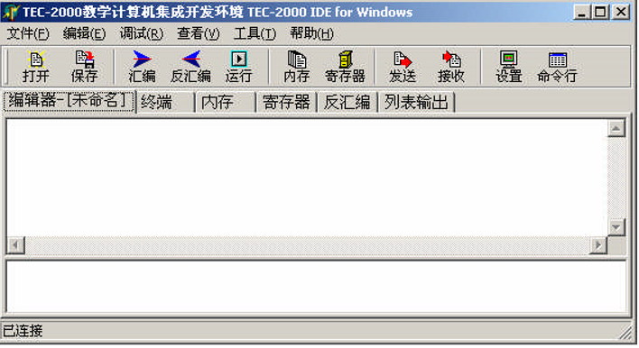
2．选中菜单栏中的“终端”选项，打开连接好的教学机的电源，会出现如下通讯界面：
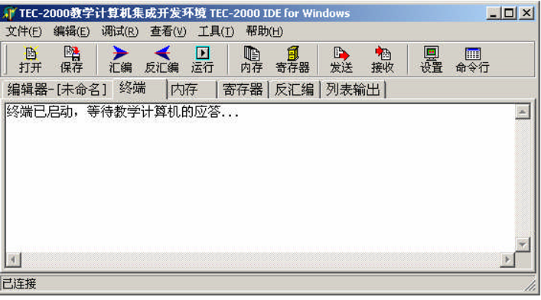
3．按一次“RESET”按键，再按一次“START”按键，出现如图所示界面：
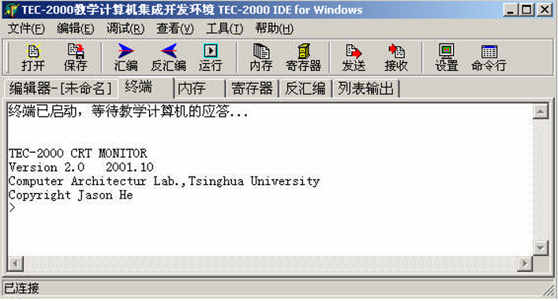
4．按照第六个实验项目中给出的示例输入程序，并执行，可以观察到同样的实验结果。 5．建立一个汇编的源文件，并进行编译，下载。 选中菜单栏中的“编辑器”选项，可以建立汇编的源文件，也可以打开硬盘上已经建立好 的源文件。选中菜单栏中的“汇编”选项，对源文件进行汇编，然后可以选择“发送”选项将文件 传送到教学机上运行。 6．观察内存和寄存器中的内容。 八．软件模拟器 为了让学生更好的理解机器的指令系统，我们设计了软件模拟器，联机通讯所能实现的功 能在软件模拟器上也一样能实现，这个软件可以让学生拷贝回去，在自己的机器上运行汇编语言的 程序，能更好的理解机器的监控程序的功能以及指令系统，对学生的学习有很好的促进作用。 用户可以将配套光盘中的 TEC2KSIM 的文件夹复制到硬盘建立的 TEC-XP16 的文件夹中。然后选 中该文件夹中的可执行文件 TEC2KSIM 单击鼠标右键，在弹出的菜单中选择“发送到”项中的“桌 面快捷方式”一项，建立一个放到桌面上的快捷方式。
1．双击桌面上的 TEC2KIDE 图标，会出现如下的软件界面：
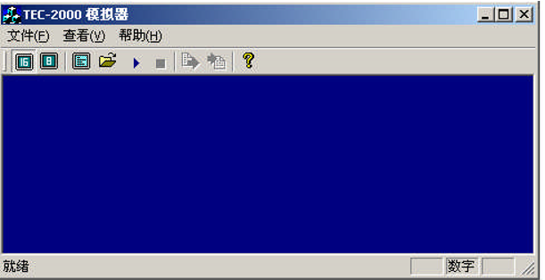
2．单击标有“16”的图标，选中 16 位机的运行模式；再单击第三项“启动监控”的图标，会出现如下的界面：
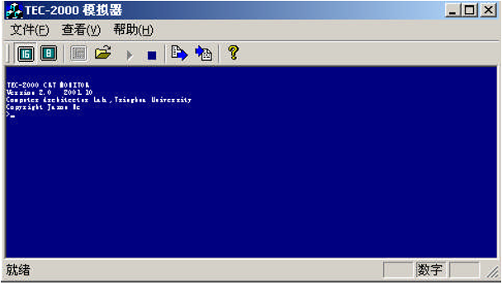
3．在这个界面中可以使用监控程序支持的 DEBUG 命令，输入并且执行程序，也可以观察修改 地址单元内容和寄存器的内容。

六、结论与体会
通过这次实验，让我了解到编写一个程序后，要想在计算机中调试、运行，必须要有一个程序来支持程序的编辑、修改等操作。行编辑程序功能较弱，不如全屏幕编辑程序方便、灵活。在编辑汇编语言的源程序时，可以使用熟悉的。

七、教师评语

广 州 商 学 院
实验报告（第 2 次）
实验名称 脱机运算器实验 实验时间 2019-11-15
同组同学 小组分工

一、实验目的
深入了解 AM2901 运算器的功能与具体用法，4 片 AM2901 的级连方式，深化运算器部件的组 成、设计、控制与使用等诸项知识。

二、实验仪器设备或材料
AM2901 运算器一台。

三、实验原理
脱机运算器实验，是指让运算器从教学计算机整机中脱离出来，此时，它的全部控制与操作均 需通过两个 12 位的微型开关来完成，这就谈不上执行指令，只能通过开关、按键控制教学机的运 算器完成指定的运算功能，并通过指示灯观察运算结果。 下面先把前边讲过的、与该实验直接有关的结论性内容汇总如下。 一． 12 位微型开关的具体控制功能分配如下： A 口、B 口地址：送给 AM2901 器件用于选择源与目的操作数的寄存器编号； I8-I0：选择操作数来源、运算操作功能、选择操作数处理结果和运算器输出内容的 3 组 3 位 的控制码； SCi、SSH 和 SST：用于确定运算器最低位的进位输入、移位信号的入/出和怎样处理 AM2901 产 生的状态标志位的结果。
二． 开关位置说明： 做脱机运算器实验时，要用到提供 24 位控制信号的微动开关和提供 16 位数据的拨动开 关。微动开关是红色的，一共有三个，一个微动开关可以提供 12 位的控制信号，三个开关分
23
别标有 SW1 micro switch 、SW2 micro switch 和 SW3 micro switch ，他们对应的控制信号 见下表；数据开关是黑色的，左边的标有 SWH 的是高 8 位，右边的标有 SWL 的是低 8 位。
微动开关与控制信号对应关系见表(由左到右)： SW1 Micro switch SW2 Micro switch SW3 Micro switch T3-T0 REQ/MIO/WE I2-I0 I8-I7 I6-I3 B PORT A PORT SST SSH SCI DC2 DC1
三． 开关检测 红色微动开关是该实验系统使用寿命最短的器件，开关好坏的检测方法比较简单，用户将 五个控制机器工作方式的开关置于“1XX00”,从左面起第二个和第三个的开关处于任意位置， 然后将三个微动开关上的小纽子（节拍除外）依次置为 1（开关拨到上方为 1），看对应的指 示灯是否亮，然后再将其置为 0，相应的指示灯会灭，如果有一个或数个指示灯不能正常点亮 或者灭，则一般是开关出了问题。

四、实验内容与步骤
1．将教学机左下方的 6 个拨动开关置为 1XX000（单步、16 位、脱机、MACH）；先按一下 “RESET”按键，再按一下“START”按键，进行初始化。
2．接下来，按下表所列的操作在机器上进行运算器脱机实验，将结果填入表中：其中 D1 取 为 0101H，D2 取为 1010H；通过两个 12 位的红色微型开关向运算器提供控制信号，通过 16 位数据开关向运算器提供数据，通过指示灯观察运算结果及状态标志

五、实验结果与分析
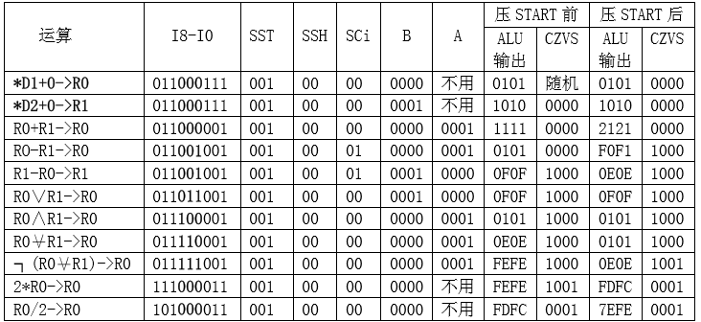
按“START”按键之前，ALU 输出的是计算结果，参照 ALU 的操作周期的时序可知 A、B 口数 据锁存是在时钟的下降沿，通用寄存器的接收是在低电平，所以要想寄存器接收 ALU 的计算结果必 须按一次“START”按键。

六、结论与体会
首先，我意识到动手对做实验的重要性。再者，通过这次实验，初步了解了AM2901运算器的基本结构，学会了分析指令执行过程中运算的步骤，初步掌握微动开关及数据开关的设置，了解到拨动开关设置正确与否对实验的影响，拨动开关若设错，实验会无法进行。
七、教师评语

广 州 商 学 院
实验报告（第 3 次）
实验名称 存储器部件教学实验 实验时间 2019-11-18
同组同学 小组分工

一、实验目的
通过看懂教学计算机中已经使用的几个存储器芯片的逻辑连接关系和用于完成存储器容量扩展 的几个存储器芯片的布线安排，在教学计算机上设计、实现并调试出存储器容量扩展的实验内容。 其最终要达到的目的是： 1．深入理解计算机内存储器的功能、组成知识； 2．深入地学懂静态存储器芯片的读写原理和用他们组成教学计算机存储器系统的方法（即 字、位扩展技术），控制其运行的方式； 思考并对比静态和动态存储器芯片在特性和使用场合等方面的同异之处。

二、实验仪器设备或材料
TEC-XP＋教学机一台。

三、实验原理
教学计算机存储器系统由 ROM 和 RAM 两个存储区组成，分别由 EPROM 芯片（或 EEPROM 芯片） 和 RAM 芯片构成。TEC-XP＋教学计算机中还安排了另外几个存储器器件插座，可以插上相应存储器 芯片以完成存储器容量扩展的教学实验，为此必须比较清楚地了解：
1．TEC-XP＋教学机的存储器系统的总体组成及其连接关系；
2．TEC-XP＋教学机的有关存储器芯片、I/O 接口芯片的片选信号控制和读写命令的给出和具体 使用办法；
3．RAM 和 EPROM、EEPROM 存储器芯片在读写控制、写入时间等方面的同异之处，并正确建立连 线关系和在程序中完成正确的读写过程；
4．如何在 TEC-XP＋教学机中使用扩展的存储器空间并检查其运行的正确性。

四、实验内容与步骤
1．检查 FPGA 下方的标有“/CE”的四组插针均是左边两个短接；
2．检查 RAM（6116）上方的标有“/WE”的插针应是左边两个短接；
3．RAM（6116）支持即时读写，可直接用 A、E 命令向扩展的存储器输入程序或改变内存单元的 值。RAM 中的内容在断电后会消失，重新启动实验机后会发现内存单元的值发生了改变。
1〉用 E 命令改变内存单元的值并用 D 命令观察结果。
<1> 在命令行提示符状态下输入： E 2020↙ 屏幕将显示： 2020 内存单元原值: 按如下形式键入： 2020 原值：2222 （空格）原值：3333（空格）原值：4444（空格）原值：5555↙
<2> 在命令行提示符状态下输入： D 2020↙ 屏幕将显示从 2020内存单元开始的值，其中 2020H~2023H 的值为： 2222 3333 4444 5555
〈3〉断电后重新启动教学实验机，用 D 命令观察内存单元 2020~2023 的值。会发现原来置 入到这几个内存单元的值已经改变，用户在使用 RAM 时，必须每次断电重启后都要重 新输入程序或修改内存单元的值。
2〉 用 A命令输入一段程序，执行并观察结果。
<1> 在命令行提示符状态下输入： A 2000↙ 屏幕将显示： 2000： 按如下形式键入： 2000： MVRD R0，AAAA 2002： MVRD R1，5555 2004： AND R0，R1 2005： RET 2006： ↙ <2> 在命令行提示符状态下输入： T 2000 ↙ R0 的值变为 AAAAH，其余寄存器的值不变。 T↙ R1 的值变为 5555H，其余寄存器的值不变。 T↙ R0 的值变为 0000H，其余寄存器的值不变。 〈3〉在命令行提示符状态下输入： G 2000
3．
运行输入的程序。 〈4〉在命令行提示符状态下输入： R ↙ 屏幕显示： R0=0000 R1=5555 R2=… RAM 芯片可直接用 A 命令键入程序，但断电会丢失，要再次调试该程序必须重新输入， 对那些较长的程序或经常用到的程序可通过交叉汇编，在上位机生成代码文件，每次加 电启动后不用重新输入，只需通过 PCEC16 将代码文件传送给下位机即可。
4．将扩展的 ROM 芯片（27 或 28 系列或 28 的替代产品 58C65 芯片）插入标有“EXTROMH”和 “EXTROML”的插座，要注意芯片插入的方向，带有半圆形缺口的一方朝左插入。如果芯 片插入方向不对，会导致芯片烧毁。
5．将扩展芯片下方的插针按下列方式短接：将标有“/MWR” “ PGM”和“RD”的三个插针左 面两个短接，将标有“/MWR”“/OE”“GND”的三个插针左边两个短接；
6．将扩展芯片上方标有 EXTROMH 和 EXTROML 的“/CS”信号用自锁紧线短接，然后短接到 MEMDC 138 芯片的上方的标有“4000－5fff”地址单元；注意：标有/CS 的圆孔针与标有 MEM /CS 的 一排圆孔针中的任意一个都可以用导线相连；连接的地址范围是多少，用户可用的地址空间 就是多少。
7．将标有“DataBus 15－8”和“DataBus 7－0”的数据总线的指示灯下方的插针短接；
8．将标有“AdressBus 15-8”和“AdressBus 7-0”的地址总线的指示灯下方的插针短接；

五、实验结果与分析
略

六、结论与体会
通过这次实验，可看出静态存储器芯片和动态存储器芯片的不同，加深对计算机内存储器功能及组成的理解。RAM中的内容在断电后会消失，重新启动实验机后会发现内存单元的值发生了改变，需要用户自己再重新进行输入。

七、教师评语

广 州 商 学 院
实验报告（第 4 次）
实验名称 实验时间
同组同学 小组分工

一、实验目的

二、实验仪器设备或材料

三、实验原理

四、实验内容与步骤

五、实验结果与分析

六、结论与体会

七、教师评语

广 州 商 学 院
实验报告（第 5 次）
实验名称 实验时间
同组同学 小组分工

一、实验目的

二、实验仪器设备或材料

三、实验原理

四、实验内容与步骤

五、实验结果与分析

六、结论与体会

七、教师评语

广 州 商 学 院
实验报告（第 6 次）
实验名称 实验时间
同组同学 小组分工

一、实验目的

二、实验仪器设备或材料

三、实验原理

四、实验内容与步骤

五、实验结果与分析

六、结论与体会

七、教师评语

广 州 商 学 院
实验报告（第 7 次）
实验名称 实验时间
同组同学 小组分工

一、实验目的

二、实验仪器设备或材料

三、实验原理

四、实验内容与步骤

五、实验结果与分析

六、结论与体会

七、教师评语

广 州 商 学 院
实验报告（第 8 次）
实验名称 实验时间
同组同学 小组分工

一、实验目的

二、实验仪器设备或材料

三、实验原理

四、实验内容与步骤

五、实验结果与分析

六、结论与体会

七、教师评语

广 州 商 学 院
实验报告（第 9 次）
实验名称 实验时间
同组同学 小组分工

一、实验目的

二、实验仪器设备或材料

三、实验原理

四、实验内容与步骤

五、实验结果与分析

六、结论与体会

七、教师评语

广 州 商 学 院
实验报告（第 10 次）
实验名称 实验时间
同组同学 小组分工

一、实验目的

二、实验仪器设备或材料

三、实验原理

四、实验内容与步骤

五、实验结果与分析

六、结论与体会

七、教师评语

